라즈베리파이 스트리밍 서버

목차
개요 3
개발환경 3
구성도 3
설치 방법 4
Restful API 정의 5
History APIs 5
History APIs Page 5
Stream History List API 5
Recording History List API 6
Control APIs 7
Stream Start API 7
Stream Stop API 7
Recording Start API 8
Recording Stop API 8
Get status API 8

개요
라즈베리파이 에서 카메라의 영상을 캡춰하여 스트리밍 및 저장하는 기능을 개발 하고, Restful API 를 이용하여 동작을 제어 한다.

개발환경

Device : Raspberry Pi 4B

Restful API : Python Django restful framework
RTSP Streaming and Recording : GStreamer / RTSP Server

구성도
Restful API 를 이용하여 스트리밍 시작/정지 커맨드를 받으면 GStreamer 를 통해 RTSP 서버 스트리밍을 시작/정지한다.

Raspberry Pi

Restful API Server
GStreamer
RTSP Server
Raspberry Camera

설치 방법

설치 패키지 압축 해제한 폴더의 install.sh 를 실행하여 설치 합니다.

apt-get 으로 설치하는 패키지가 설치도중 실패하는 경우가 발생하면 install.sh 내의 apt-get 설치 항목을 하나 하나 설치 하는 것을 권장 합니다.

PostMan 용 Restful api Test 설정은 다음 파일을 PostMan 으로 불러들여 사용 합니다.
respistreamapis.postman_collection.json

설치 폴더 : /home/pi/raspistream/raspi_stream_restful
서버 시작 스크립트 : /home/pi/raspistream/raspi_stream_restful/startserver.sh
서버 종료 스크립트 : /home/pi/raspistream/raspi_stream_restful/killserver.sh

서버 시작 종료
서비스 시작 : sudo service raspiStreamSrv start
서비스 종료 : sudo service raspiStreamSrv stop
자동 실행 등록 되어 재부팅시 자동 실행 하고 있음

Rtsp 요청 URL : rtsp://[server_IP]:8554/raspiVideo

Restful API 정의

History APIs
Django Restframework 에서는 서버 객체를 확인 하기 위한 테스트 페이지를 제공한다.

History APIs Page
History API 에 대한 안내 페이지
접근 URL : http://[Service_IP:Port]/
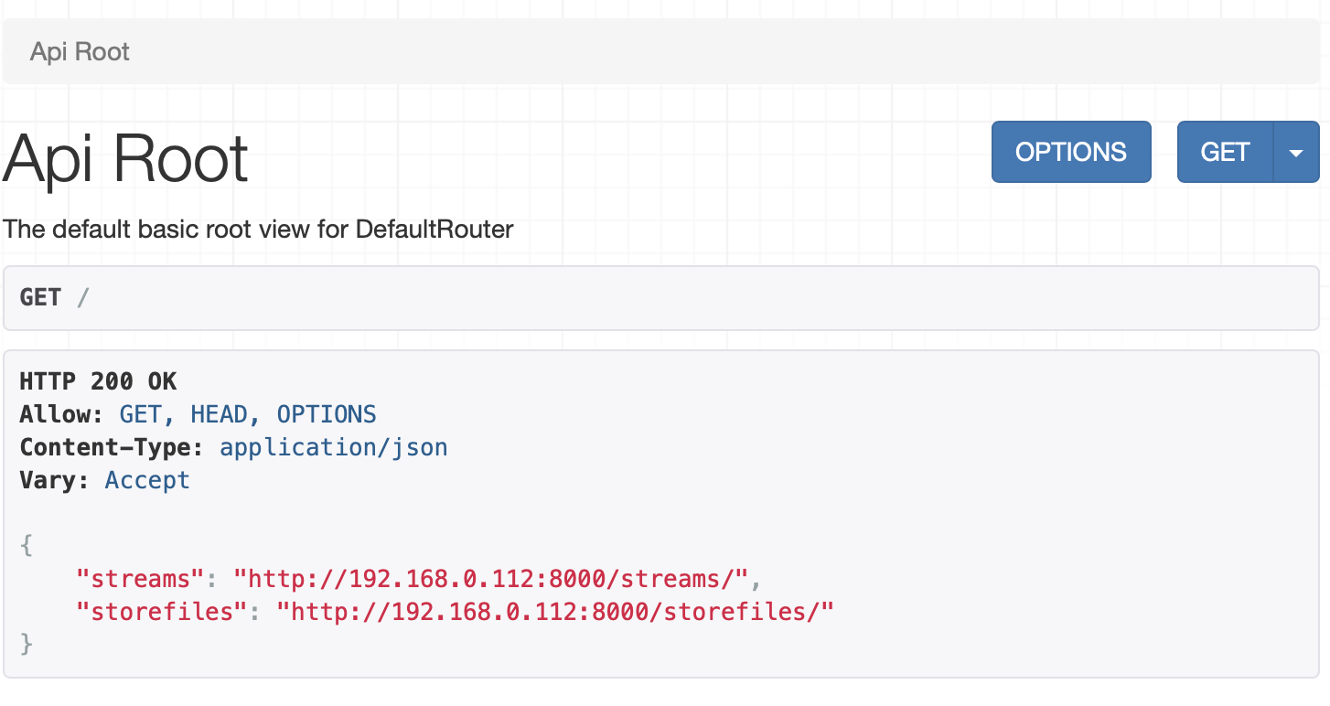

Stream History List API
Streaming History
접근 URL : http://[Service_IP:Port]/streams
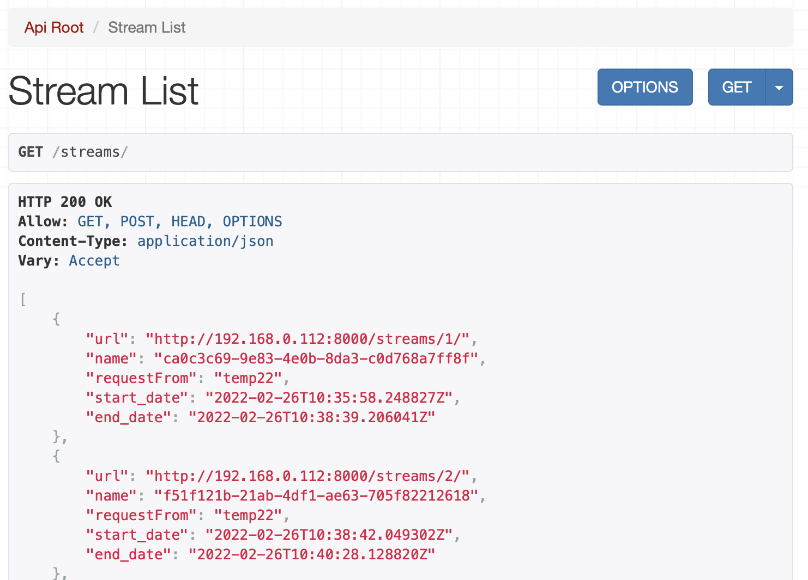

Recording History List API
Recording History
접근 URL : http://[Service_IP:Port]/storefiles
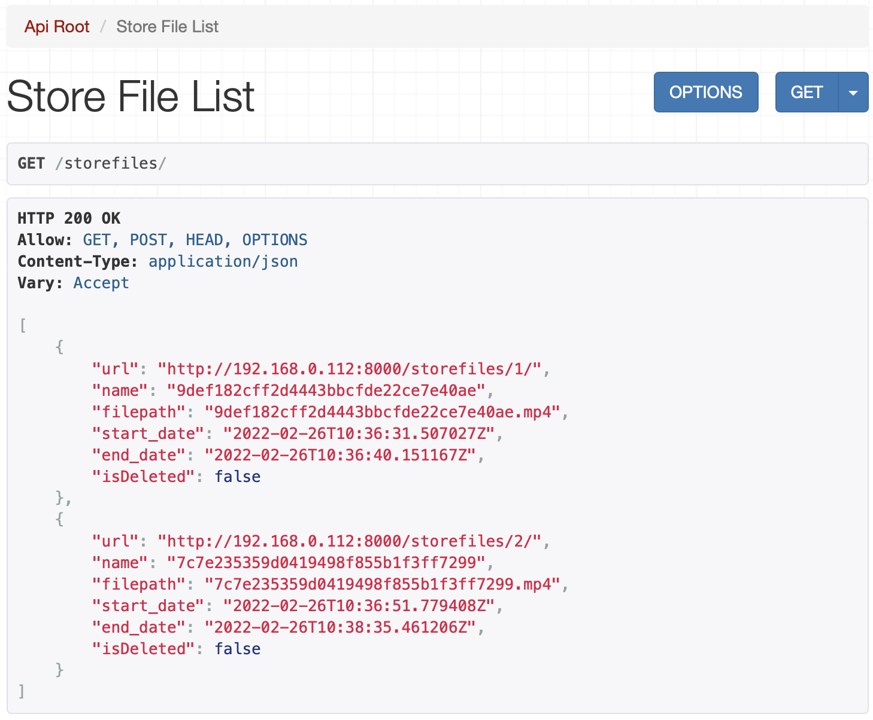

Control APIs
스트리밍 및 녹화 제어 API 는 History 와는 별도의 API Path 를 가진다.

Stream Start API
접근URL | http://[Service_IP:Port]/api/stream/start
Method | GET
Params | requestid | require | 스트리밍 요청자 구분 ID
Params | width | option | Stream width (1~1920)
Params | height | option | Stream height (1~1080)
Params | fps | option | Frame per second (1~30)
Params | saturation | option | 0~100 (default 0)
Params | brightness | option | 0~100 (default 50)
Response | {  "name": "2432fabf-ad22-4d57-853e-b2b9ed416969",  "requestFrom": "temp22",  "start_date": "2022-02-26T10:58:52.802342Z"  }  name : 스트림의 관리 이름  requestForm : 스트리밍 요청자  start_date : 스트리밍 시작 시간

Stream Stop API
접근URL | http://[Service_IP:Port]/api/stream/stop
Method | GET
Params | -
Response | {  "error": "OK"  }  error : 요청수행 결과

Recording Start API
접근URL | http://[Service_IP:Port]/api/stream/storestart
Method | GET
Params | name | require | 스트리밍 요청자 구분 ID
Response | {  "name": "20100",  "filepath": "/home/pi/raspistream/record/20100.mp4",  "start_date": "2022-02-26T10:36:51.779408Z"  }  name : 스트림 저장 의 관리 이름  filepath : 저장된 파일 이름  start_date : 스트리밍 시작 시간

Recording Stop API
접근URL | http://[Service_IP:Port]/api/stream/stroestop
Method | GET
Params | -
Response | {  "error": "OK"  }  error : 요청수행 결과

Get status API
접근URL | http://[Service_IP:Port]/api/stream/info
Method | GET
Params | -
Response | {  "Streaming": false,  "Recording": false  }  Streaming : 스트림 중 (true)  Recording : 녹화중 (true)

Get Last Image API
접근URL | http://[Service_IP:Port]/api/stream/lastimage
Method | GET
Params | -
Response | Response Header Content-Length, Content-Type 및 Content-Disposition 에 파일에 대한 정보가 들어 있으며  Body 에 파일의 바이너리 데이터가 들어 있다.

